**江苏省仪征中学2024—2025学年度第一学期高二地理学科作业**

**3.2 气压带、风带与气候 2**

研制人：秦文俊 审核人：刘永飞

班级：_________ 姓名：__________学号：_____ 授课时间：______作业时长：40分钟

**【基础过关】**

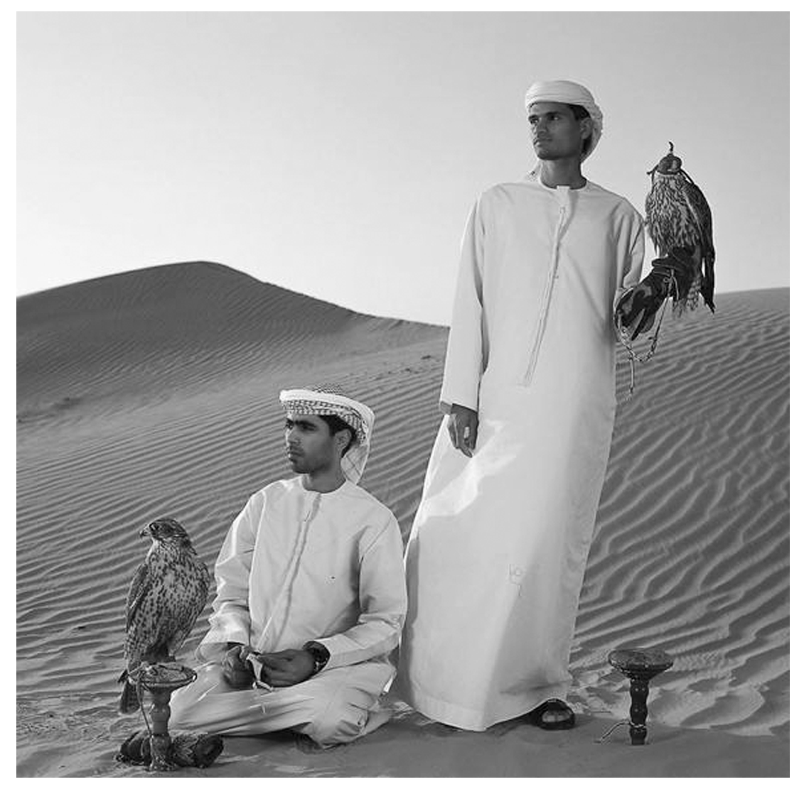阿拉伯人主要生活在西亚和北非等热带地区，虽然气候炎热干旱，但是依旧身着宽松的白衣长袍。据此完成1～2题。

1．常年影响阿拉伯人主要生活区的气压带或风带是(　　)

A．盛行西风带 B．副极地低气压带

C．赤道低气压带 D．副热带高气压带

2．气候炎热干旱，但是依旧身着宽松的白衣长袍的原因不可能是(　　)

A．白色对太阳辐射反射强

B．长袍利于汗液大量散发

C．避免太阳辐射直接灼伤

D．减轻风沙对皮肤的伤害

3．若该图为北半球三圈环流的一部分，且甲地纬度较乙地低，则下列叙述正确的是(　　)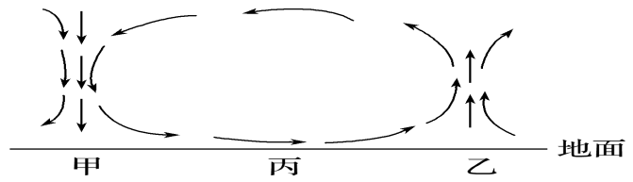

A．该环流圈为高纬环流 B．该环流圈为低纬环流

C．甲地为副热带高气压带 D．乙地为赤道低气压带

4.若该图为南半球三圈环流的一部分，且甲地纬度较乙地低，能正确表示丙处风带风向的是(　　)

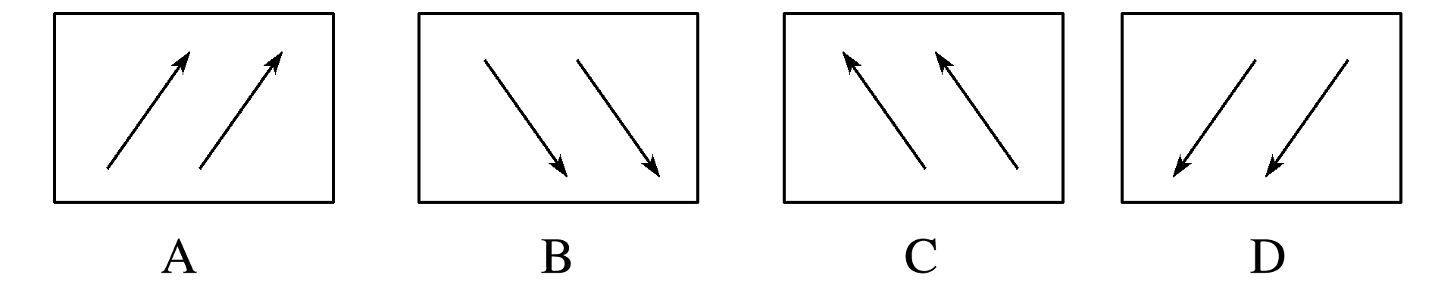

5．下列叙述正确的是(　　)

A．甲地为高压，一定是由空气冷却下沉形成的

B．乙地为低压，一定是由空气受热膨胀上升形成的

C．甲地为高压，乙地为低压

D．甲地为低压，乙地为高压

读“气压带、风带移动规律示意图”，回答6～8题。

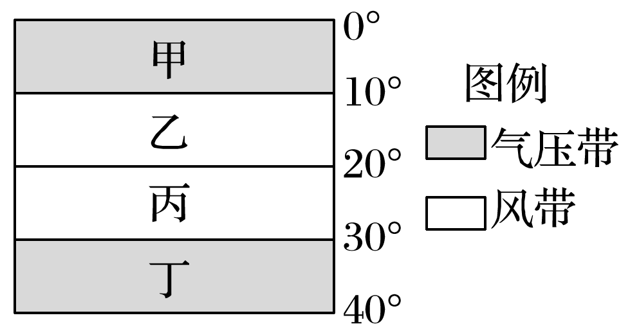

6．下列关于该图所示各纬度带气流运动方向与干湿性质的叙述，正确的是(　　)

A．甲盛行下沉气流，干燥 B．乙盛行东北风，干燥

C．丙盛行东南风，干热 D．丁盛行上升气流，湿润

7．下图中能正确表示丁所在等压面和等温面关系的是(　　)

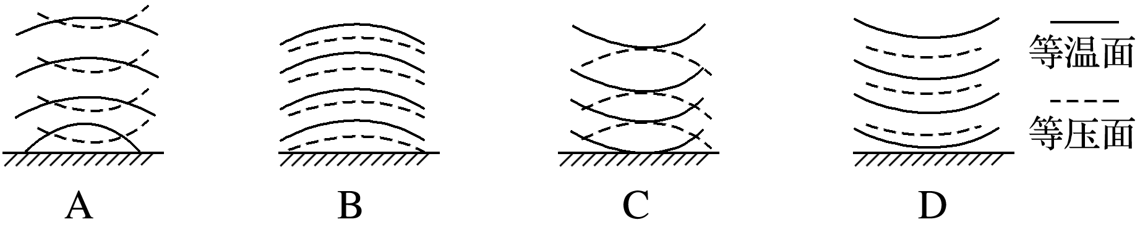

8．图示季节中，下列说法正确的是(　　)

A．北京昼长夜短 B．华盛顿昼短夜长

C．堪培拉正午太阳高度达一年中最小值 D．新加坡正午太阳高度达一年中最大值

**【能力提升】**

（★）读图，完成9～10题。

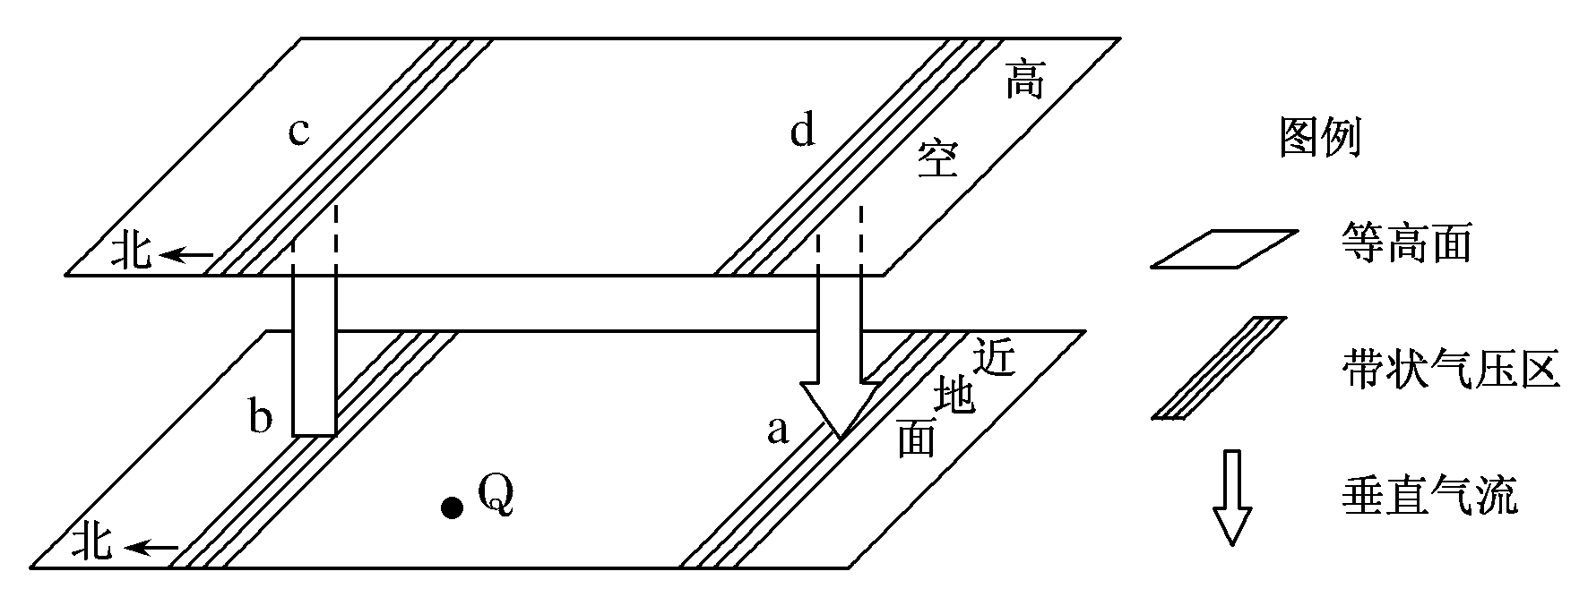

9．若图示为三圈环流中的低纬环流，则下列说法错误的是(　　)

A．图示为北半球的低纬环流 B．b气压带的成因为热力因素

C．a气压带控制的区域干燥 D．Q地位于信风带

10．若图示地区在北半球，则下列说法正确的是(　　)

A．b气压带影响下气候干旱 B．Q地盛行东北风

C．a为副热带高气压带 D．该环流属于高纬环流

下图为世界部分地区三圈环流示意图，图中箭头表示气流的运动方向。读图完成11～12题。

11．通常能够为其所影响地区带来降水的有(　　)

A．①③④ B．①③⑤ C．①⑤⑥ D．④⑤⑥

12．图示环流状况出现时(　　)

A．内蒙古高原北风吹雪 B．地中海沿岸碧海晴空

C．南非高原上草木葱茏 D．南极大陆紫外线强烈

13．能够正确表示气流②运动模式的是(　　)

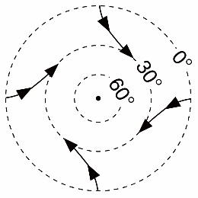 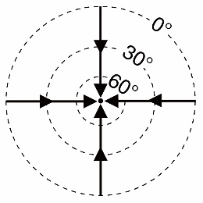 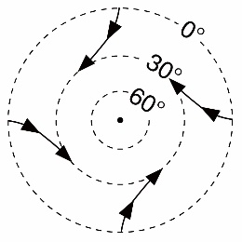 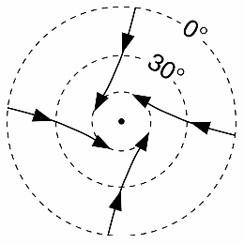

A． B． C． D．

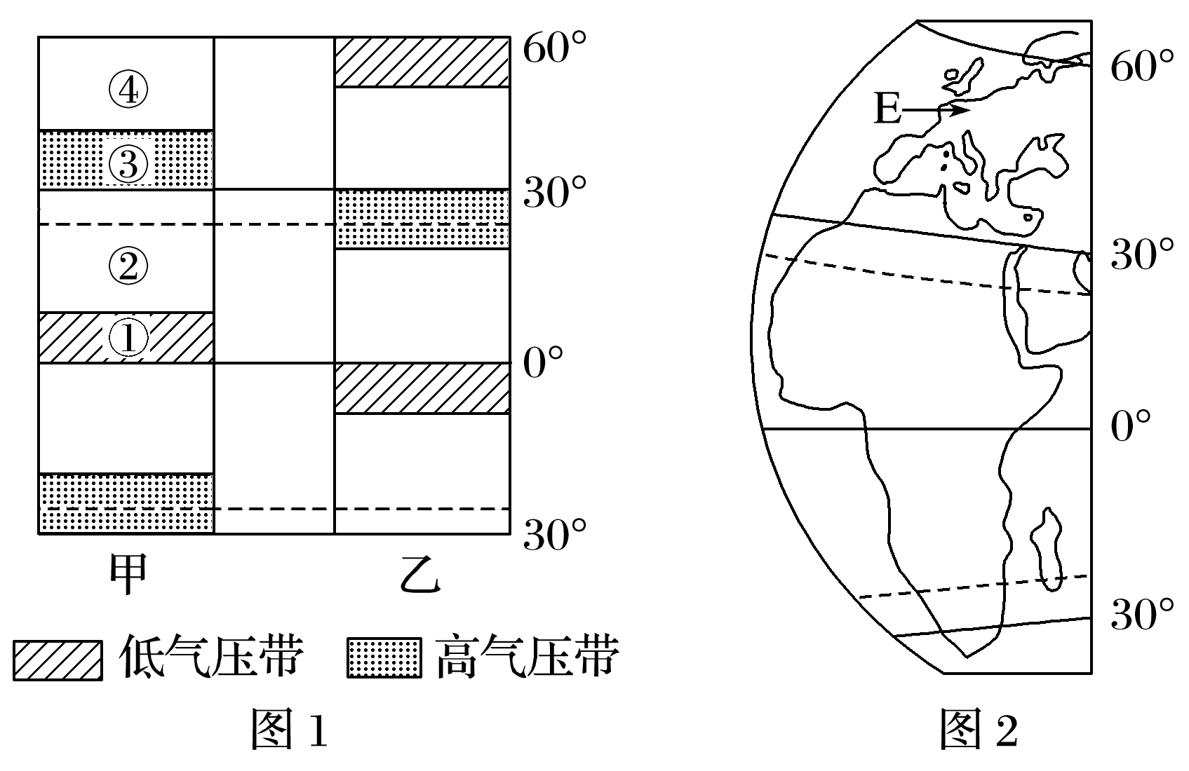14．下面左图为“气压带和风带季节移动示意图”，右图为“世界海陆分布的局部图”。读图，回答下列问题。

(1)①气压带名称是______ ______，受其控制地区的气候特征是__________________________。

(2)在图上画出②所在风带的风向。

(3)图1中甲图气压带、风带位置比乙图_______________(填“偏北”或“偏南”)，其成因是____________________________。

(4)图2中E地常年受④的影响，其气候特征是____________________________。